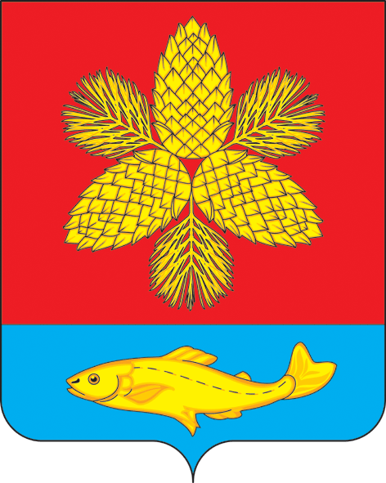

**Д У М А**

**ШКОТОВСКОГО МУНИЦИПАЛЬНОГО ОКРУГА ПРИМОРСКОГО КРАЯ**

# Р Е Ш Е Н И Е

**26.11.2024 г.** г. Большой Камень  **№ 192**

**Об установлении границ территориального**

**общественного самоуправления «Молодёжка 1»**

Рассмотрев обращение инициативной группы граждан по установлению границ территориального общественного самоуправления «Молодёжка 1», в соответствии с Федеральным законом Российской Федерации от 06.10.2003 № 131-ФЗ «Об общих принципах организации местного самоуправления в Российской Федерации», решением Думы Шкотовского муниципального округа от 23.06.2023 № 9 «Об утверждении Положения о территориальном общественном самоуправлении в Шкотовском муниципальном округе», Дума Шкотовского муниципального округа

РЕШИЛА:

1. Установить границы территориального общественного самоуправления

«Молодёжка 1» в Шкотовском муниципальном округе (прилагаются).

2. Настоящее решение вступает в силу со дня его принятия, подлежит размещению на официальном сайте Шкотовского муниципального округа.

3. Контроль за исполнением настоящего решения оставляю за собой.

Председатель Думы

Шкотовского муниципального округа О.В. Кан

Приложение

к решению Думы Шкотовского

муниципального округа

от 26.11.2024 г. № 192

**Описание границ территории**

**территориального общественного самоуправления «Молодёжка 1»**

**в пос. Новонежино**

В границах многоквартирного дома № 1 по ул. Молодёжная поселка Новонежино с координатами 43.225852-132.588389

Схема границ территории ТОС «Молодёжка 1» в пос. Новонежино

